Федеральное государственное бюджетное образовательное учреждение

высшего образования

«Саратовский государственный технический университет

имени Гагарина Ю.А.»

Институт электронной техники и приборостроения

Кафедра Информационная безопасность автоматизированных систем

Специальность 10.05.03 Информационная безопасность автоматизированных систем

Практическая работа № 3

Тема «Решение краевой задачи методом прогонки»

|  |  |
| --- | --- |
|  | Выполнил: студент 3 курса  учебной группы с-ИБС 31  очной формы обучения  Савельев С.А.  Проверил: доцент кафедры ИБС Кожанова Е.Р. |

Саратов 2021

Целью данной работы является формирование практических навыков решения краевой задачи для линейного обыкновенного дифференциального уравнения методом прогонки с их программной реализацией.

**ЗАДАНИЕ НА ПРАКТИЧЕКСУЮ РАБОТУ**

1. Изучить основные понятия по данной теме.

2. Выполнить расчет по заданному варианту № 21.

3. Разработать алгоритм решения задачи.

4. Написать программу для реализации алгоритма.

5. Выполнить контрольный тест работы программы и сравнить с результатами, полученными в п.2.

6. Выводы.

**1. ОСНОВНЫЕ ПОНЯТИЯ**

*Краевая задача (граничная задача)* – задача о нахождении решения заданного дифференциального уравнения (системы дифференциальных уравнений), удовлетворяющего [краевым (граничным) условиям](https://ru.wikipedia.org/wiki/%D0%93%D1%80%D0%B0%D0%BD%D0%B8%D1%87%D0%BD%D1%8B%D0%B5_%D1%83%D1%81%D0%BB%D0%BE%D0%B2%D0%B8%D1%8F) в концах интервала или на границе области.

Одним из методов приближенного решения краевых задач для линейного обыкновенного дифференциального уравнения второго порядка является *метод прогонки.*

Постановка задачи. Требуется найти функцию $u(x)$, которая является решением следующей краевой задачи:

|  |  |
| --- | --- |
| $$u^{''}+p\left(x\right)u^{'}+q\left(x\right)u=f\left(x\right), a<x,<b,$$ | (1) |
| $$u\left(a\right)=A, u\left(b\right)=B.$$ | (2) |

Задачу (1), (2) называют краевой, поскольку дополнительные условия (2) задаются на концах отрезка $\left[a,b\right].$

Разностная аппроксимация производных. Введем на отрезке $[a,b]$ равномерную сетку $w_{h}.$ Записывая уравнение (1) во внутренних узлах сетки получим $\left(n-1\right)$-но уравнение для определения $3\left(n-1\right)$ неизвестных $u^{''},u^{'} и u:$

|  |  |
| --- | --- |
| $$u^{''}+p_{i}u^{'}+q_{i}u=f_{i}, i=1,2,…, \left(n-1\right),$$ | (3) |

где $u={u(x}_{i}), u^{'}={u'(x}_{i}), u''={u''(x}_{i}), p_{i}={p(x}_{i}), q_{i}={q(x}_{i}), f_{i}={f(x}_{i}).$

Для того чтобы получить замкнутую систему уравнений относительно $u$, необходимо первые и вторые проивзодные функции $u(x)$ в узловых точках выразить через значения $u(x)$ в этих точках. Будем предполагать, что функция $u\left(x\right)$ имеет все необходимые по ходу рассуждения непрерывные производные. Выразим значения $u_{i+1} и u_{i-1}$ по формуле Тейлора, беря точку $x_{i}$ в качестве точки разложения:

|  |  |
| --- | --- |
| $$u_{i+1}=u_{i}+h{u'}_{i}+\frac{h^{2}}{2!}{u''}_{i}+\frac{h^{3}}{3!}{u^{'''}}_{i}+O\left(h^{4}\right),$$ $$u_{i-1}=u_{i}-h{u^{'}}_{i}+\frac{h^{2}}{2!}{u^{''}}_{i}-\frac{h^{3}}{3!}{u^{'''}}_{i}+O\left(h^{4}\right).$$ | (4) |

Отсюда можно получить следующие выражения для точного значения первой производной функции $u(x)$ в точке $x_{i}:$

|  |  |
| --- | --- |
| $$u^{'}=\frac{u_{i+1}-u_{i}}{h}+O\left(h\right),$$ $$u^{'}=\frac{u_{i}-u_{i-1}}{h}+O\left(h\right),$$ $$u^{'}=\frac{u_{i+1}-u_{i-1}}{2h}+O\left(h^{2}\right),$$ | (5) |

а также выражение для точного значения второй производной функции $u(x)$ в той же точке $x_{i}:$

|  |  |
| --- | --- |
| $$u^{''}=\frac{u_{i-1}-2u_{i}+u_{i+1}}{h^{2}}+O\left(h^{2}\right).$$ | (6) |

Отношения

$$\frac{u_{i+1}-u_{i}}{h}, \frac{u_{i}-u_{i-1}}{h}, \frac{u_{i+1}-u_{i-1}}{2h}$$

в формуле (5) называются правой разностной производной, левой разностной проиводной и центральной разностной производной, соответственно. Отношение

$$\frac{u_{i-1}-2u_{i}+u_{i+1}}{h^{2}}$$

в (6) называется второй разностной производной.

Из формулы (5) следует, что левая и правая разностные производные аппроксимируют производную $u^{'}(x)$ с первым порядком точности относительно шага $h,$ а центральная разностная производная – со вторым порядком точности относительно $h.$ Из (6) следует, что вторая разностная производная аппроксимирует производную $u^{''}(x)$ со вторым порядком точности.

Решение задачи методом прогонки. Пусть $u_{i}$– приближенное значение, соответствующее точному значению функции $u(x)$ в точке $x_{i}.$ Заменим $u^{''} и u^{'}$ второй разностной производной и первой центральной разностной производной:

|  |  |
| --- | --- |
| $$u^{''}=\frac{u_{i+1}-2u_{i}+u_{i-1}}{h^{2}} и u^{'}=\frac{u_{i+1}-u_{i-1}}{2h},$$ | (7) |

соответственно, подставляя в них вместо $u$ величины $u_{i}$. В результате вместо дифференциальной задачи (1), (2) получим следующую разностную задачу:

|  |  |
| --- | --- |
| $$\frac{u_{i+1}-2u_{i}+u_{i-1}}{h^{2}}+p_{i}\frac{u_{i+1}-u_{i-1}}{2h}+{q_{i}u}_{i}=f_{i}, i=1,2,…, \left(n-1\right),$$ | (8) |
| $$u_{o}=A, u_{n}=B.$$ | (9) |

Подставляя краевые условия (9) в (8), получим относительно значений $u_{i}$ систему линейных алгебраических уравнений *(n-1)*-го порядка с трёхдиагональной матрицей.

|  |  |
| --- | --- |
| $$\left\{\begin{matrix}\left(h^{2}q_{1}-2\right)u_{1}+\left(1+\frac{h}{2}p_{1}\right)u_{2}=h^{2}f_{1}-A\left(1-\frac{h}{2}p_{1}\right), \\ \left(1-\frac{h}{2}p_{i}\right)u_{i-1}+\left(h^{2}q_{i}-2\right)u_{i}+\left(1+\frac{h}{2}p_{i}\right)u_{i+1}=h^{2}f_{i}, \\ \left(1-\frac{h}{2}p_{n-1}\right)u_{n-2}+\left(h^{2}q_{n-1}-2\right)u_{n-1}=h^{2}f_{n-1}-B\left(1+\frac{h}{2}p_{n-1}\right).\end{matrix}\right.$$ | (10) |

$$Здесь i=2,…,\left(n-2\right).$$

Система (10) решается методом прогонки. Запишем систему в виде

$$a_{i}u_{i-1}+b_{i}u_{i}+c_{i}u_{i+1}=d_{i},$$

где

$$a_{i}=1-\frac{hp_{i}}{2}, b_{i}=h^{2}q_{i}-2, c_{i}=1+\frac{hp_{i}}{2}, d_{i}=h^{2}f_{i}.$$

Введем дополнительные переменные

$$P_{i}=-\frac{c_{i}}{b_{i}+a_{i}P_{i-1}} и Q_{i}=\frac{d_{i}-a_{i}Q_{i-1}}{b_{i}+a_{i}P_{i-1}}.$$

Чтобы сделать схему вычислений однородной, положим $a_{0}= c_{n}=0.$ Тогда $P_{n}=0 и u_{n}=Q_{n}.$ Кроме того, $P_{0}=-\frac{c_{0}}{b_{0}}и Q_{0}=\frac{d_{0}}{b_{0}}.$

Тогда решение системы определяется формулой

$u_{i}=P_{i}u_{i+1}+Q_{i}.$

**2. Расчет по заданному варианту №21**

Задание:

Решить краевую задачу методом прогонки. Для задания краевого условия в точке $b$ предварительно необходимо решить аналитически соответствующую задачу Коши:

$$u^{''}+p\left(x\right)u^{'}+q\left(x\right)u=f\left(x\right),$$

$$u\left(x_{0}\right)=A, u^{'}\left(x_{0}\right)=C;$$

$$x∈\left[a;b\right], x_{0}=a.$$

Значение $B$ находится постановкой точки $b$ в точное решение $u\left(x\right)$ задачи Коши:

$$B=u\left(b\right).$$

Здесь

$$\left[a;b\right]=\left[0;1\right], p\left(x\right)=1, q\left(x\right)=-2, f\left(x\right)=\cos{x}-3\sin{x}, A=1, C=2.$$

Аналитическое решение задачи Коши для ОДУ II-го порядка:

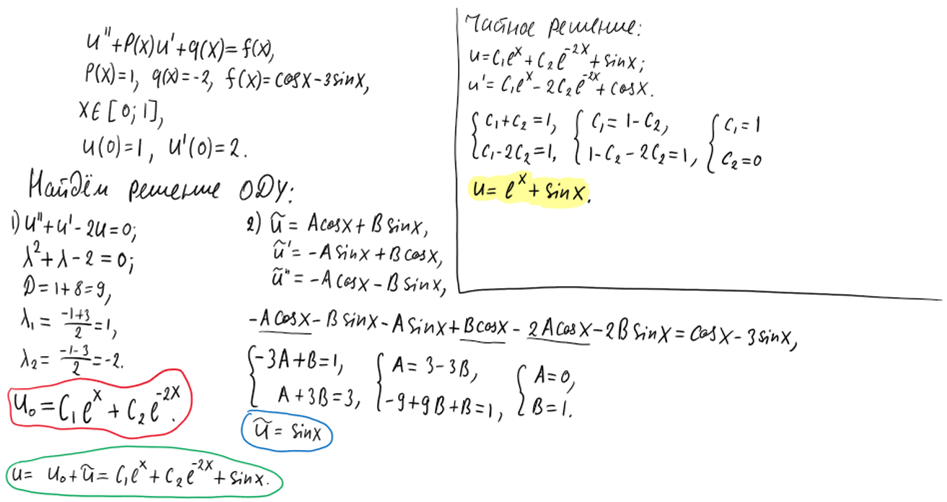

Итак, аналитическим решение ОДУ II-го порядка является выражение

$$u\left(x\right)=e^{x}+\sin{x}.$$

Путём подстановки точки $x=1$ в точное решение задачи Коши находится значение $B:$

$$B=u\left(1\right)=e^{1}+\sin{1}≈3,55975.$$

Вычисления производились в программе Microsoft Excel. Для задания была составлена таблица, где было указано количество разбиений $n=10$ отрезка $\left[a;b\right]=\left[0;1\right],$ соответственно был рассчитан шаг разбиения $h=\frac{b-a}{n}=0,1.$ Были обозначены коэффициенты системы уравнений и составлена трёхдиагональная матрица. При помощи составленной матрицы вычисляются прогоночные коэффициенты и находятся численные значения функции в точках:

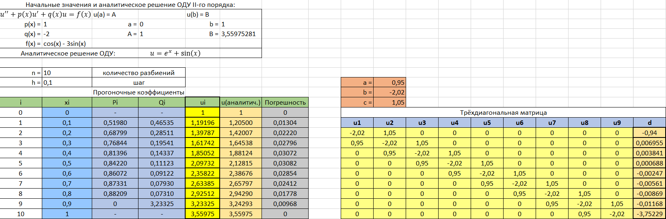

Также точные значения сравниваются со значениями, вычисленными методом прогонки, и показываются погрешности данного метода.

**3. Алгоритм решения задачи**

Для решения краевой задачи методом прогонки для линейного ОДУ II-го порядка

$$u^{''}+p\left(x\right)u^{'}+q\left(x\right)u=f\left(x\right)$$

составляется трёхдиагональная матрица:

$$\left|\begin{matrix}\begin{matrix}b_{1} & \begin{matrix}c_{1} & \begin{matrix}0 & 0 & …\end{matrix} & 0\end{matrix} & 0\end{matrix} \\ \begin{matrix}\begin{matrix}a_{2} & \begin{matrix}b_{2} & \begin{matrix}c_{2} & 0 & …\end{matrix} & 0\end{matrix} & 0\end{matrix} \\ \begin{matrix}0 & \begin{matrix}a_{3} & \begin{matrix}b_{3} & c_{3} & …\end{matrix} & 0\end{matrix} & 0\end{matrix} \\ \begin{matrix}… & \begin{matrix}… & \begin{matrix}… & … & …\end{matrix} & …\end{matrix} & …\end{matrix}\end{matrix} \\ \begin{matrix}0 & \begin{matrix}0 & \begin{matrix}0 & 0 & …\end{matrix} & a_{n}\end{matrix} & b_{n}\end{matrix}\end{matrix} | \begin{matrix}d_{1} \\ \begin{matrix}d_{2} \\ d_{3} \\ …\end{matrix} \\ d_{n}\end{matrix}\right|,$$

где

$$d_{1}=h^{2}f_{1}-A*a_{1}, d_{n}=h^{2}f_{n}-B*c_{n}, A=u\left(α\right), B=u\left(β\right), x ϵ \left[α;β\right].$$

$$a_{1}=c_{n}=0, a_{i}=1-\frac{hp_{i}}{2}, b_{i}=h^{2}q_{i}-2, c_{i}=1+\frac{hp_{i}}{2}, d_{i}=h^{2}f_{i}-$$

коэффициенты матрицы, $i=2,3,…,\left(n-1\right).$

$p_{i}=p\left(x_{i}\right), q_{i}=q\left(x_{i}\right).$ В условиях поставленной задачи, эти коэффициенты не зависят от аргумента $x,$ поэтому коэффициенты матрицы можно переписать следующим образом:

$$a_{i}=1-\frac{hp}{2}, b_{i}=h^{2}q-2, c_{i}=1+\frac{hp}{2}, d_{i}=h^{2}f_{i}, i=2,3,…,\left(n-1\right).$$

Нужно обратить внимание на то, что эти коэффициенты выводятся при помощи формул разностных производных второго порядка точности.

Дальше находятся прогоночные коэффициенты (прямая прогонка):

$$P_{1}=-\frac{c_{1}}{b_{1}} и Q_{1}=\frac{d_{1}}{b_{1}}, P_{n}=0.$$

$$P_{i}=-\frac{c_{i}}{b_{i}+a_{i}P_{i-1}} и Q_{i}=\frac{d_{i}-a_{i}Q_{i-1}}{b_{i}+a_{i}P_{i-1}}, i=2,3,…,n.$$

После чего следует метод обратной прогонки

$$u_{n}=Q_{n},$$

$$u_{i}=P_{i}*u_{i+1}+Q_{i}.$$

Для основной программы была составлена блок-схема:

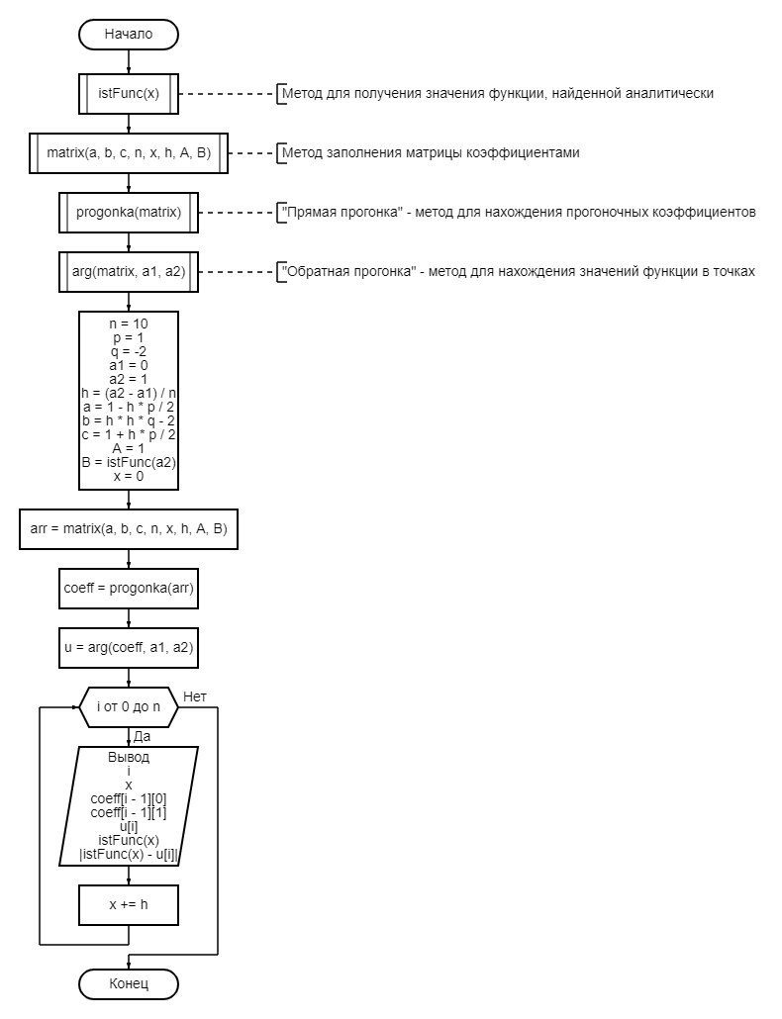

Для программы был составлен метод istFunc(x):

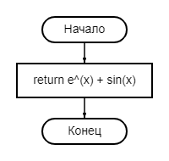

Для программы был составлен метод matrix(a, b, c, n, x, h, A, B):

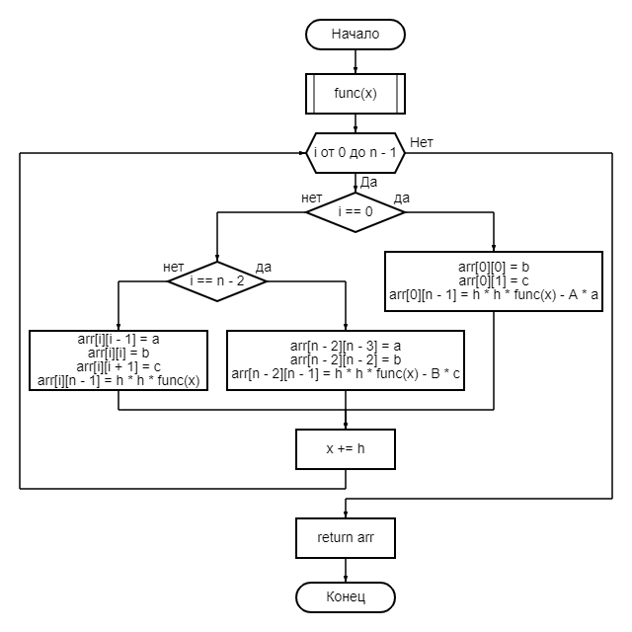

Для программы был составлен метод func(x):

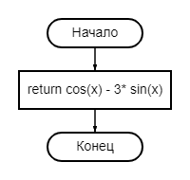

Для программы был составлен метод progonka(matrix):

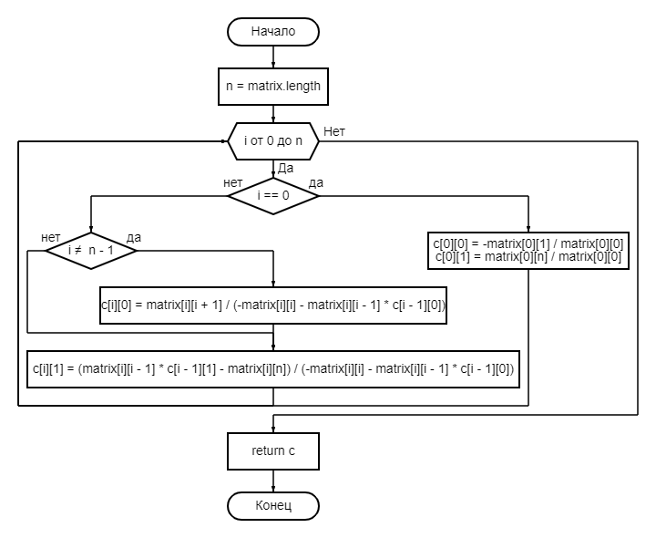

Для программы был составлен метод arg(matrix, a1, a2):

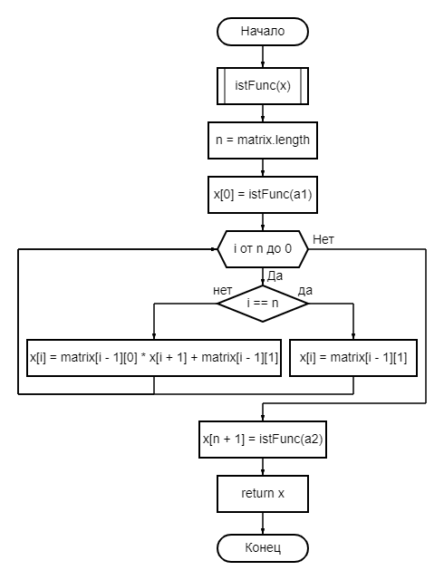

**4. Программа для реализации алгоритма**

Данная программа была реализована на языке Java:

public class Main {

public static void main(String[] args){

int n = 10;

double p = 1, q = -2, a1 = 0, a2 = 1, h = (a2 - a1) / n;

double a = 1 - h * p / 2, b = h * h * q - 2, c = 1 + h * p / 2;

double A = 1, B = istFunc(a2);

double[][] coeff;

double[] u;

double x = 0;

double[][] arr;

arr = matrix(a, b, c, n, x, h, A, B);

coeff = progonka(arr);

u = arg(coeff, a1, a2);

System.out.println("Программа находит численные значения ОДУ II-го порядка методом прогонки.");

System.out.println("\ni\t\t|x\t\t\t|P\t\t\t\t|Q\t\t\t\t|u\t\t\t\t|u(аналитич.)\t|Погрешность");

for (int i = 0; i <= n; i++){

System.out.println(i + "\t\t|" + String.format("%.1f", x)

+ "\t\t|" + ((i == 0) ? "\t-\t" : (i == n) ? "\t-\t" : String.format("%.5f", coeff[i - 1][0]))

+ "\t\t|" + ((i == 0) ? "\t-\t" : (i == n) ? "\t-\t" : String.format("%.5f", coeff[i - 1][1]))

+ "\t\t|" + String.format("%.5f", u[i])

+ "\t\t|" + String.format("%.5f", istFunc(x))

+ "\t\t|" + String.format("%.5f", Math.abs(istFunc(x) - u[i])));

x += h;

}

}

public static double[][] progonka(double[][] matrix){ // Метод для нахождения прогоночных коэффициентов

int n = matrix.length;

double[][] c = new double[n][2];

for (int i = 0; i < n; i++){

if (i == 0){

c[0][0] = -matrix[0][1] / matrix[0][0];

c[0][1] = matrix[0][n] / matrix[0][0];

}else{

if(i != n - 1)

c[i][0] = matrix[i][i + 1] / (-matrix[i][i] - matrix[i][i - 1] * c[i - 1][0]);

c[i][1] = (matrix[i][i - 1] * c[i - 1][1] - matrix[i][n]) / (-matrix[i][i] - matrix[i][i - 1] * c[i - 1][0]);

}

}

return c;

}

public static double[][] matrix(double a, double b, double c, int n, double x, double h, double A, double B){ // Метод для заполнения матрицы коэффициентами

double[][] arr = new double[n - 1][n];

for (int i = 0; i < n - 1; i++) {

if (i == 0) {

arr[0][0] = b;

arr[0][1] = c;

arr[0][n - 1] = h * h * func(x) - A * a;

} else if (i == n - 2) {

arr[n - 2][n - 3] = a;

arr[n - 2][n - 2] = b;

arr[n - 2][n - 1] = h * h * func(x) - B * c;

} else {

arr[i][i - 1] = a;

arr[i][i] = b;

arr[i][i + 1] = c;

arr[i][n - 1] = h * h * func(x);

}

x += h;

}

return arr;

}

public static double[] arg(double[][] matrix, double a1, double a2){ // Метод для нахождения значений функции в точках

int n = matrix.length;

double x[] = new double[n + 2];

x[0] = istFunc(a1);

for (int i = n; i > 0; i--){

if(i == n)

x[i] = matrix[i - 1][1];

else

x[i] = matrix[i - 1][0] * x[i + 1] + matrix[i - 1][1];

}

x[n + 1] = istFunc(a2);

return x;

}

public static double func(double x){ // Метод для обозначения правой части исходного ОДУ

return Math.cos(x) - 3 * Math.sin(x);

}

public static double istFunc(double x){ // Метод для нахождения аналитически найденного значения функции в точке

return Math.exp(x) + Math.sin(x);

}

}

**5. Контрольный тест**

Результаты работы программы:

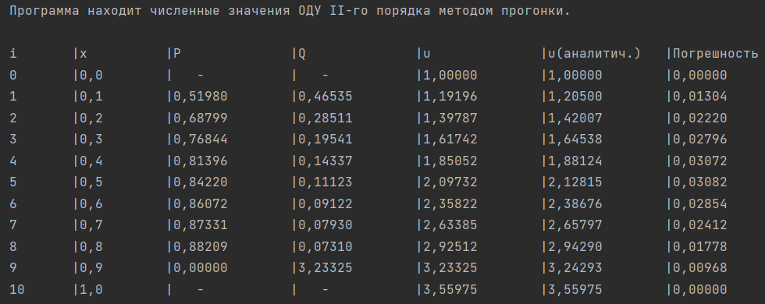

Если сравнить полученные программой данные, с данными, которые были получены при расчёте в Microsoft Excel (п. 2), то можно увидеть, что значения совпадают друг с другом.

**6. ВЫВОДЫ**

В рамках данной работы были применены основные навыки решения краевой задачи для линейного обыкновенного дифференциального уравнения II-го порядка методом прогонки, а также была написана программа, реализующая решение задания на языке Java. Результаты программы и ручного расчета совпали.